Рабочие материалы для организации и проведения воспитательного мероприятия

Дети АТО | Украина.ру
ukraina.ru/opinions/20150103/1011699276.html

Дети АТО - YouTube
www.youtube.com/watch?v=KbE8bRIrsm4

Герои нового фильма журналистки Алены Березовской – маленькие свидетели большой войны, дети погружённого в пучину гражданского противостояния многострадального Донбасса. Съемки документального фильма проходили в районах Донецка, разрушенных в результате обстрела со стороны военных формирований Вооружённых сил Украины – в зоне так называемой «АТО». Дети, которых мы видим в этой ленте, получили серьезные физические увечья и психологические потрясения. Многим из них пришлось расстаться с близкими, покинуть свои дома. Война травмирует любого человека, но тяжелей всего её переживают дети, мироощущение которых в результате может оказаться искажённым навсегда. Многие из детишек, не до конца осознавая происходящее, начинают думать, что именно такова она, обычная жизнь. Что в ней по праву присутствуют мужчины с оружием, артиллерийская канонада, убитые и искалеченные люди, города в руинах, голод и нищета…
В фильме, созданном главным редактором издания «Украина.ру» Алёной Березовской, об этом страшном «зазеркалье» рассказывают сами дети Донбасса, своими глазами видевшие гибель близких, разрывы снарядов, пережившие и продолжающие переживать ужас гражданской войны на Украине. В картине о своих проблемах рассказывают маленькие герои, которые каждый день этой бесчеловечной войны мечтают о нормальной жизни, о мирном небе над головой.
Презентация фильма состоялась 29 декабря 2014 года в пресс-центре МИА «Россия сегодня» в Москве.
Читать далее: http://ukraina.ru/video/20141230/1011666721.html

Наш постоянный автор Александр Роджерс рассказывает о нынешнем психологическим состоянии населения Украины и его защитных реакциях на неприятные факты из окружающей жизни Несколько дней назад вышел документальный фильм Алёны Березовской «Дети АТО». Фильм тяжёлый (жена во время просмотра плакала, а мне хотелось придушить парочку карателей), но статья даже не о нём. Статья о реакции на этот фильм со стороны «свидомой» части населения Украины. Можно смело утверждать, что этот фильм является своеобразным детектором, лакмусовой бумажкой и тестом на человечность. И далеко не все его прошли. Нормальная, здоровая человеческая реакция на детей, попавших на войну, пострадавших от неё, на детей, у которых было украдено детство — это сочувствие, сопереживание, устойчивое стремление помочь, защитить, сделать что-то, чтобы такого больше не было. И, если человек невольно причастен к этому — жгучий стыд.
фото © РИА Новости. Андрей Стенин
Многие из нас видели кадры того, как пленные украинские артиллеристы плакали и бились в истерике, когда им показывали результаты их «деятельности». Это нормальная человеческая реакция. В любом социуме только примерно два процента потенциальных убийц, которые могут спокойно прервать жизнь другого человека и не испытывать потом моральных переживаний и мук совести. Все остальные глубоко переживают убийство, особенно насилие над детьми. Но это здоровые люди. Далеко не все комментаторы таковы. Одни начинают кричать «вывсёврёти! этапутинскаяпрапаганда»». К сожалению, фильм документальный, и все показанные дети (и взрослые) — вполне реальны, как и их истории. Таким образом, данная категория комментаторов пытается отрицать травмирующую реальность, в которой они являются сторонниками нацистов и невольными соучастниками преступлений против человечности. Данную категорию в момент, когда реальность станет отрицать невозможно (а такой момент уже близок), ждут нервные срывы, бегство в алкоголизм и наркотики, попытки суицида. Вариант избежать этого — осознанно уйти в сопротивление античеловечному режиму или заняться благотворительностью, попытаться поступками исправить свой кармический долг.
фото © РИА Новости. Маша Росс
Вторая категория, более подлая — это те, кто начинает утверждать, что данный фильм «разжигает межнациональную рознь». То есть бомбардировки жилых кварталов и сожжение людей живьём — не разжигает, а правда об этих преступлениях — разжигает. Типичный Оруэлл «Война — это мир. Ложь — это правда. Незнание — сила».
Третья категория, утверждающая, что «они сами виноваты», согласно всем описанным Эрихом Фроммом признакам — принадлежит к откровенным садистам, составляющим основу любого нацистского режима. Садисты всегда утверждают, что жертва сама виновата: насильники, что девушка их провоцировала откровенной одеждой или вызывающим поведением (зачастую существующим только в больном воображении насильника — авт.), маньяки утверждают, что жертва нападения провоцировала своей беззащитностью и так далее. Поясню: у здорового человека сексуальность вызывает желание не овладеть силой, а понравиться. А беззащитность вызывает у здорового человека желание защитить, а не напасть. Агрессивная мотивация заложена не в поведении жертвы, а в больном восприятии садиста.
фото © РИА Новости. Александр Максименко
Точно также глубоко больной является любая идеология, утверждающая превосходство одного народа (нации) над другим. Такие идеологии, типа национал-социализма (или социал-национализма, от перемены мест слагаемых смысл не меняется), просто являются оправданием для садистских наклонностей носителей этих идеологий. Зачастую такая агрессивность объясняется скрытым или явным гомосексуализмом (смотри подробнее у того же Эриха Фромма). Недаром Максим Горький писал (см. газета «Известия» от 23 апреля 1934 года) «Уничтожьте гомосексуализм — и нацизм исчезнет». Гомосексуалист в глубине души не чувствует себя полноценным мужчиной, поэтому компенсирует это подчёркнуто маскулинным и агрессивным поведением, завязанным на отношения доминирования-подавления. «Раб не мечтает о свободе, он мечтает о своих рабах». Причём носителями идей расового и/или национального превосходства обычно являются как раз не лучшие представители этого народа, а скорее даже наоборот — различные люмпены, деклассированные элементы и паразитарии. И вот именно такие глубоко больные садисты и пишут в комментариях «они сами виноваты». Хотя любому здравомыслящему человеку очевидно, что дети уж точно ни в чём не виноваты. Опять же, эта злость по отношению к жителям Крыма и Донбасса, которую так часто демонстрируют «евроукраинцы», также является компенсаторным выражением их ущербности и садизма. Кто-то посмел усомниться в их мнимом превосходстве — и это для ущербного сознания ужасно и невыносимо.
фото © РИА Новости. Александр Максименко
На самом деле большинство сторонников евромайдана — недалёкие и неискушённые люди, которых «развели» и использовали втёмную. Евроинтеграция не привела к улучшениям (и не могла по своей сути), к власти пришли откровенные проходимцы, которые за последний год успели замарать руки в крови по самые плечи, а страна их стараниями летит прямо в ад — но признать свою ошибку и постараться всё исправить способен только здоровый, сильный и смелый человек. Слабый и ущербный же будет избегать признания своих ошибок, загоняя себя в иллюзорный мирок невроза. Садист всегда труслив. Потому что сильный может дать отпор, и тогда иллюзия его превосходства и всемогущества будет разрушена. Поэтому подавляющее большинство маньяков выбирает жертв из числа детей, женщин и стариков. Что мы можем чётко видеть на Донбассе. Все попытки карательной группировки киевского режима вступать в прямые боестолкновения с ополчением (даже значительно хуже вооружённым, чем ВСУ — авт.) заканчивались огромными потерями в живой силе и технике, поэтому уже несколько месяцев каратели трусливо воюют против женщин и детей, издалека обстреливая жилые кварталы. Но признать собственную слабость ни один садист не способен, поэтому и придумываются всякие призрачные «российские вторжения», создаются легенды о «гробиках — киборгах в аэропорту», а различные Тымчуки и Бутусовы в одиночку уничтожают вымышленные дивизии танков и десантников, отражая в наркоманском бреду вторжение за вторжением. Ведь правда слишком нелицеприятна для воспалённого сознания — «сверхчеловеков» остановили простые донбасские работяги, шахтёры и металлурги, «колорады» и «ватники».
фото © РИА Новости. Игорь Маслов
А данный фильм показывает, что украинские «херои» воюют не против российской армии, а против женщин и детей. Кстати, фразы «они сами виноваты» подразумевают, что комментатор признаёт, что это украинская армия бомбит жилые кварталы, а не «террористы». Вернее, террористы там действительно есть, но это не ополченцы, а как раз сама украинская армия и нацистский сброд из батальонов. Правда всегда вызывает у невротиков отторжение и агрессию. Но только правда, горькая и неприкрытая, способна привести к излечению.
Читать далее: http://ukraina.ru/opinions/20150103/1011699276.html
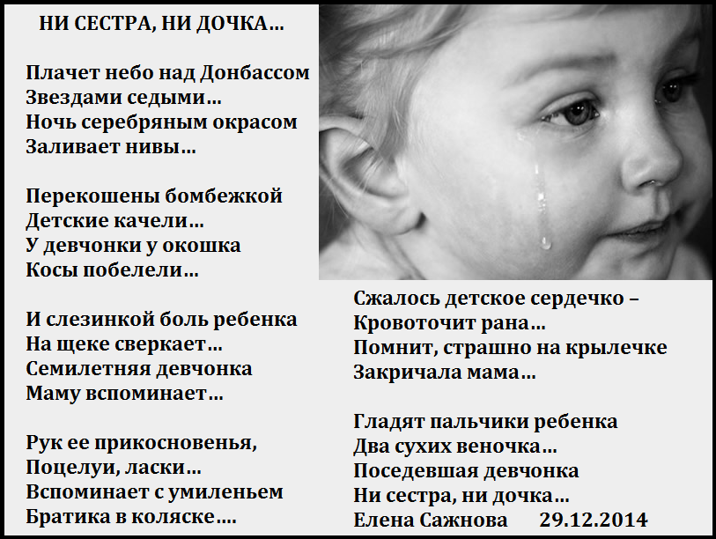
Рекомендации.
- Целесообразно посмотреть и использовать при поведении мероприятия фильм «Дети АТО». Как дополнительный источник документальной информации можно использовать фотоматериалы корреспондентов агенства РИА Новости (имена указаны в выше приведенном тексте).
- Сценарий студент готовит самостоятельно, привлекая школьников к совместной творческой деятельности. Воспитательное мероприятие должно иметь патриотическую антифашистскую направленность.
- Целесообразно для лучшего понимания сущности фашизма также использовать художественные фильмы «Мы из будущего» и «Мы из будущего 2», а также другие самостоятельно подобранные материалы (рекомендовано, но не обязательно).

